**Газета**



**«Чайка»**



*выпуск №* ***1****январь-февраль* ***2019****г.*

______________________________________________________________________

***НОВЫЙ ГОД ДЛЯ ВСЕХ!!!***

Традиционное новогоднее мероприятие прошло в столице Колымы «Губернаторская елка». В холе театра ребят встречали костюмированные сказочные персонажи. На втором этаже для участников елки организовали флешмоб и интерактивное шоу-интермедия с увлекательным сюжетом, которую подготовили участники театрального коллектива «Экспрессия». Юные зрители участвовали в увлекательных конкурсах, а также пообщались с Дедом Морозом и Снегурочкой.

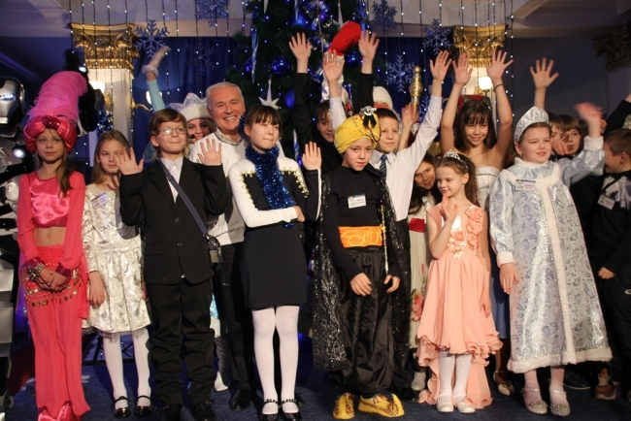

В Магаданском областном театре кукол прошли две премьеры – оригинальные представления в фойе у новогодней елки «Заклятие Мышиной Королевы» и красочный музыкальный спектакль на большой сцене «Сокровища Капитана Крюка» по повести Джеймса М. Барри «Питер Пэн и Венди». Всего на елку пригласили более 200 детей - инвалидов, сообщили MagadanMedia в управлении информационной политики Правительства Магаданской области.

Спектакль «Сокровища Капитана Крюка» на сцене воплотил Владимир Диль. Эта волшебная история о необыкновенном мальчишке по имени Питер Пэн, его знакомстве с простой девочкой Венди, их удивительных приключениях на чудесном острове Нетинебудет, а также противостоянии злым и жестоким пиратам во главе с коварным Капитаном Крюком. Эта постановка отличается необычным художественным решением, большим количеством цветовых спецэффектов, цифровых технологий, режиссёрских находок, авторской музыки, хореографических решений. Никого не оставила равнодушным замечательная работа профессиональных актеров театра.

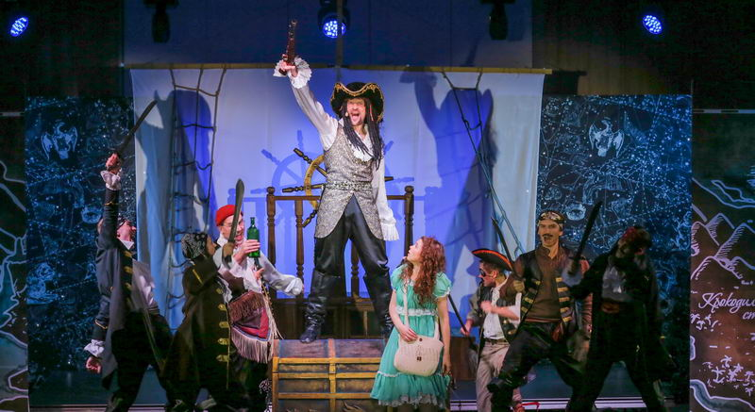

Подробнее: **https://magadanmedia.ru/news/895870**

***КОНСУЛЬТАЦИЯ ДЛЯ РОДИТЕЛЕЙ «СОВЕТЫ ДЛЯ РОДИТЕЛЕЙ ВОСПИТЫВАЮЩИХ ДЕТЕЙ С ОГРАНИЧЕННЫМИ ВОЗМОЖНОСТЯМИ!!!»***

Важно сосредоточивать внимание на самом ребенке, а не на его болезни. Если проявлять беспокойство по каждому поводу, ограничивать самостоятельность ребенка, то малыш непременно будет чрезмерно беспокоен и тревожен.

Усталость от переживаний за ребенка-инвалида, порой накладывает соответствующий отпечаток на внешний облик его родителей. Они выглядят несчастными. Но ведь любому малышу нужны счастливые родители, способные отдавать любовь и тепло, а не свои больные нервы. Только оптимистичный взгляд на жизнь может помочь в борьбе с коварным недугом. Правильное отношение к ребенку можно выразить формулой: «Если ты не похож на других, это не значит, что ты хуже». Нередко погоня за новыми специалистами и методами лечения заставляет нас упускать из вида личность самого малыша. А ведь попытка взглянуть на болезнь «изнутри», т. е. глазами больного ребенка, и является лучшей возможностью помочь ему в преодолении душевных и физических страданий. Не стоит упускать из виду отношение к болезни самого ребенка. Недавние исследования показали, что осознание дефекта у детей с ДЦП проявляется к 7–8 годам и связано с их переживаниями по поводу недоброжелательного отношения к ним со стороны окружающих и нехваткой общения. В это время особенно важной является психологическая поддержка ребенка со стороны семьи. Необходимо как можно чаще прибегать к помощи специалистов. Например, переживания ребенка по поводу своей внешности неплохо корректируются в работе с детским психологом. Важно корректировать режим дня во избежание нарушений сна, дающего полноценный отдых больному организму. Необходимо создать для ребенка спокойную обстановку, отказаться от чрезмерно активных и шумных игр перед сном, ограничить просмотр телевизора.

Чтобы у ребенка сформировалось правильное восприятие себя и окружающих, важно отказаться от излишней опеки по отношению к нему. Родители должны воспринимать свое чадо не как безнадежного инвалида, а как человека, пусть в чем-то не похожего на других, но вполне могущего преодолеть свой недуг и ведущего активный образ жизни.

**Общие рекомендации родителям по оказанию ребенку помощи в развитии:**

**1.** Чаще хвалите ребенка. Ласково обнимайте или давайте ему какую-нибудь маленькую награду, когда у него что-нибудь получается или когда он очень старается. Если ребенок старается сделать, но у него не получается, лучше обойдите это молчанием или просто скажите: “Жаль, не вышло, в другой раз получится”.

**2.** Больше разговаривайте с ребенком. Объясняйте все, что вы делаете. Ребенок слушает и начинает усваивать язык задолго до того, как заговорит. Если вы считаете, что ребенок не слышит, говорите с ним и используйте “язык жестов”. Убедитесь, что он смотрит на вас, когда вы говорите.

**3.** Помогая ребенку осваивать новый навык, мягко и осторожно направляйте его движения своими руками.

**4.** Используйте зеркало, чтобы помочь ребенку узнать свое тело, научиться владеть руками.

**5.** Используйте подражание. Чтобы научить ребенка новому действию или навыку, сначала выполните действие сами и пригласите ребенка повторить его, подражая вам. Превратите это в игру.

**6.** Побуждайте ребенка двигаться или тянуться, стараясь достать то, что он хочет.

**7.** Сделайте учение забавой. Всегда ищите способы превратить обучающие занятия в игру.

**8.** Пусть старшие братья и сестры показывают ребенку новые приспособления, предметы, игрушки и т.д.

**9.** Ребенок часто лучше усваивает, когда рядом нет учителя. Дети часто прилагают большие усилия, когда им чего-нибудь очень хочется, а рядом нет никого, кто поможет. Учить ребенка - важно, но не менее важно давать ему возможность исследовать, пробовать свои силы и самому делать для себя то, что он может.

**10.** Пусть ребенок по мере сил обслуживает себя сам. Помогайте ему только в той мере, в какой это необходимо. Это - “золотое правило реабилитации”.

***Зимние каникулы с пользой для здоровья***

*Многие дети с удовольствием проведут свои зимние каникулы перед экраном компьютера или телевизора. Ваша задача – не дать им такой возможности, и вытащить своих чад на улицу, не применяя насилия. Миссия невыполнима? А вот и нет!*

*Заинтересовать ребенка занятиями на свежем воздухе не так сложно. Главное – правильная мотивация. Если простого предложения не достаточно. без зазрения совести попытайтесь подкупить «нехочуху»: пообещайте дополнительный час перед компьютером после прогулки или несколько конфет. Ваша задача – оздоровить ребенка на каникулах. Свежий воздух в этом – лучший помощник, а конфеты или компьютерное время он у вас все равно выпросит, не так ли?*

*Катание на санках, сноуборде, лыжах, коньках, прогулки по зимнему лесу благотворно сказываются на здоровье и детей, и взрослых. Не смотря на то, что снега в некоторых областях Украины пока не предвидеться, катки, склоны с искусственным снегом и свежий морозный воздух в лесу или парке еще никто не отменял.*

*Что же касается пользы таких занятий, то она очевидна.*

*Хотите подробностей? Пожалуйста!*

*1. Благодаря катанию на горных лыжах и сноуборде укрепляется мышечный корсет, кровеносная и дыхательная системы. Занятия эти видом спорта полезны людям со сколиозом (мышцы спины слегка растягиваются и становятся эластичными).*

*2. Лыжные прогулки показаны часто болеющим детям: они укрепляют иммунитет, способствуют закаливанию, развитию опорно-двигательного аппарата, укрепляют различные группы мышц.*

*3. В процессе катания на коньках укрепляются кровеносная и дыхательная системы, развиваются мышцы (особенно ног и тазового пояса), подвижность, гибкость, улучшается т.н. "суставно-мышечное" чувство и работа зрительного анализатора. А серьезных противопоказаний этот вид спорта не имеет.*

*4. Во время прогулок на свежем воздухе кислород обогащает нашу кровеносную систему, все органы насыщает здоровьем, силой, стимулирует умственную деятельность*

*Убедили?*

*Остается только напомнить, что врачи рекомендуют проводить на свежем воздухе зимой не менее четырех часов в день и тепло одеваться. Особенно полезны вечерние променады: в идеале, ребенок должен ежедневно, перед сном, 30 минут проводить на улице.*

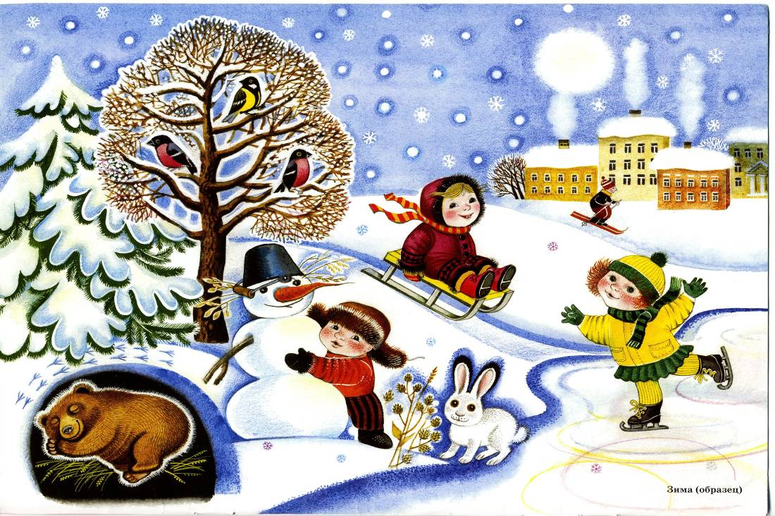

***Пальчиковая***

***\*\*\****

*- Этот пальчик - дедушка,  
- этот пальчик - бабушка,  
- этот пальчик - матушка,  
- этот пальчик - батюшка,  
- Ну а этот пальчик - я.  
- Вот и вся моя семья.*

***\*\*\****

*- Ой, ладушки-ладушки, испечем оладушки!  
- На окно поставим, остывать заставим.  
- А остынут – поедим и воробушкам дадим.*

***\*\*\****

*- В прятки пальчики играли  
- И головки убирали,  
- Вот так, вот так,  
- И головки убирали*

***гимнастика***

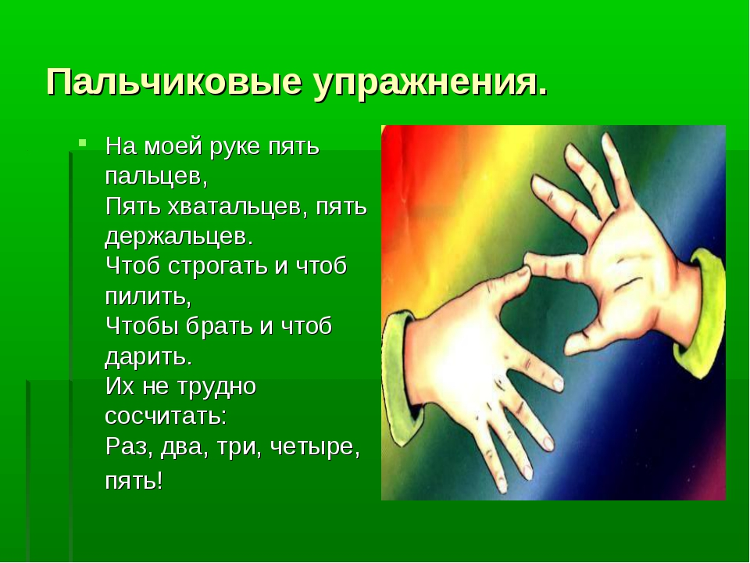

***Потешки***

***\*\*\****

***Конфеточки***

*Ой, качи, качи, качи,          
В головах-то калачи,   
В ручках пряники,   
В ножках яблочки,   
По бокам конфеточки,   
Золотые веточки.   
(Поочередно касаемся головы, рук, ног.)*

*\*\*\**

***\*\*\****

***Проснулись***

*- Мы проснулись, мы проснулись.  
(Ручки в стороны, затем скрестить на груди).  
- Сладко, сладко потянулись.  
(Тянем ручки вверх)  
- Маме с папой улыбнулись.*

*\*\*\**

***Ладушки***

*- Ладушки, ладушки,  
Где были?  
- У бабушки.  
- Что ели?  
- Кашку.  
- Что пили?  
- Бражку.  
Кашка масленька,  
Бражка сладенька,  
Бабушка добренька,  
Попили, поели,  
Домой, полетели! (машем ручками, а затем кладём их на головку)  
На головку сели!  
Ладушки запели.*